http://221.124.53.147:8000/订阅专属.yaml
用这个链接下载文件，然后本地导入到clash verge
（要是提示不安全正常的，直接点保留）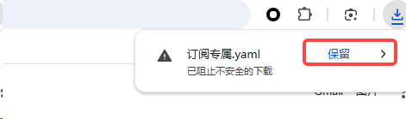

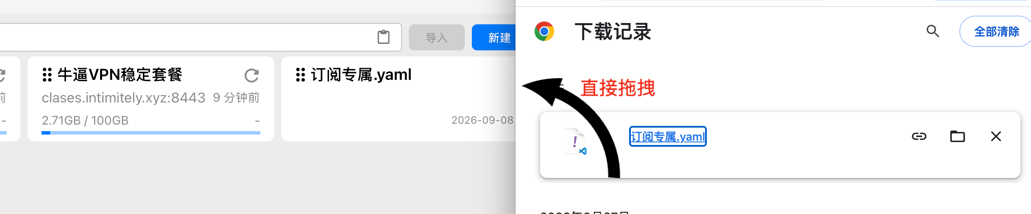
可以问AI，clash verge 怎么导入本地文件，有截图和教程 。
直接把文件拖拽到订阅那个窗口就行，然后点代理就能看到能用的节点，选择全局模式，再导入自己VPN的订阅 。

各位最好还是导入自己订阅链接，然后每天记得更新订阅链接，刷新订阅拉取最新节点信息。

这个订阅专属只能访问VPN登录网站，支付，导入订阅连接等功能（其他网站无法访问），是为了有的人没有VPN登录不了网站和导入订阅的，请导入自己的订阅连接，然后才能正常使用VPN功能

